# 第13章　注册和发现服务

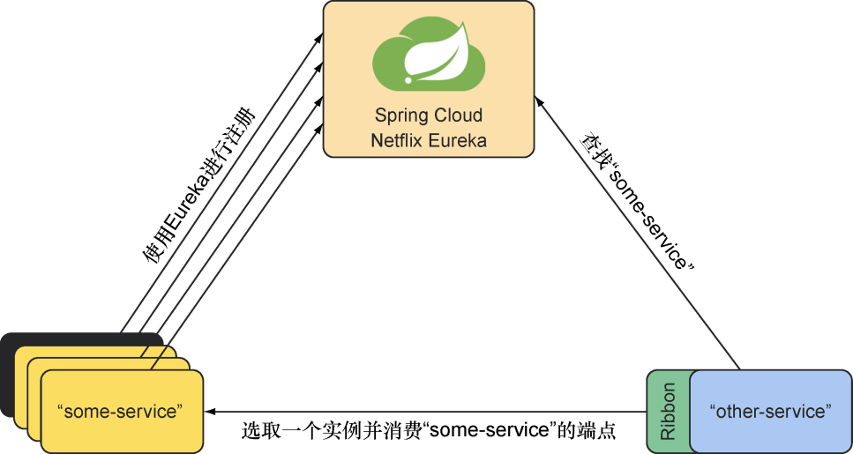

图13.1　服务使用Eureka服务注册中心进行注册（这样其他的服务就能发现并消费它们了）

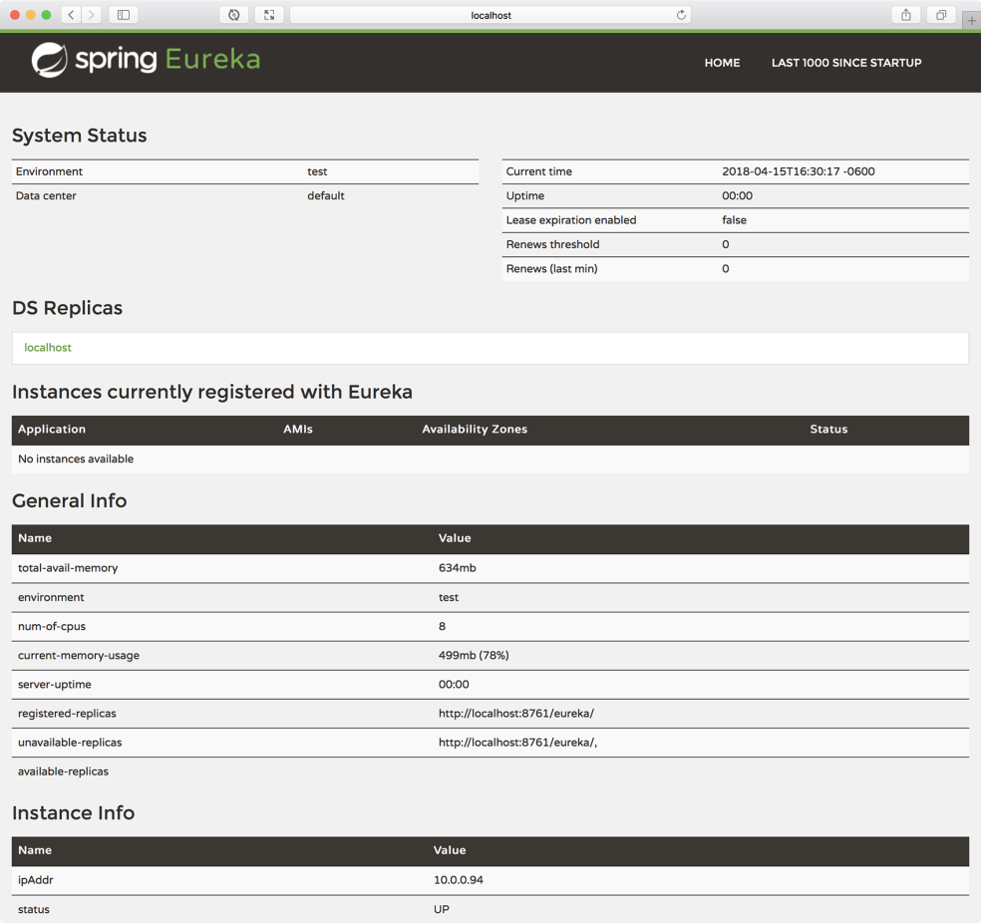

图13.2　Eureka基于Web的dashboard

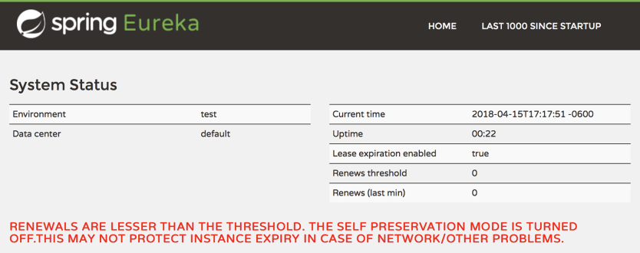

图13.3　在自我保护模式下，Eureka会在dashboard显示信息



图13.4　禁用自我保护模式时，提示自我保护模式已禁用

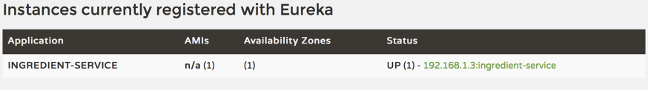

图13.5　Eureka dashboard上的配料服务